**Laboratório 5**: Usando o CI 4027 – Flip-Flop JK + CI 555

Roteiro:

* Montagem do Circuito.

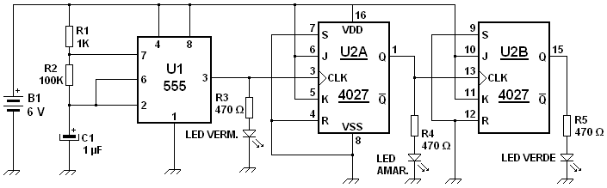EXPERIÊNCIA Nº 1 – FLIP-FLOP TOGGLE COMO DIVISOR DE FREQÜÊNCIA

**ATENÇAO:**

**Antes de ligar, chame a professora para verificar a ligação do Capacitor.**

Monte o circuito a seguir na protoboard.

*Sugestão*: Monte cada etapa e ligue para ver se está funcionando.

Ligue o circuito e observe o piscar dos leds. Na função **toggle** (terminais J e K = 1; S e R = 0) o flip-flop JK pode dividir uma freqüência que entra no seu pino de clock. No circuito em questão U1 forma um oscilador. No seu pino 3 sai uma onda quadrada de uma determinada freqüência fazendo o led vermelho piscar com uma certa velocidade. O sinal de U1 entra no pino 3 (clock) do U2A (flip-flop JK). Cada vez que o sinal do pino 3 de U1 completa dois bits (0 e 1), a saída de U2A passa para nível 1 e acende o led amarelo. Para esta mesma saída passar a nível 0, a entrada tem que receber novamente dois bits (0 e 1). **Portanto cada flip-flop toggle divide a freqüência em sua entrada por 2.**

**Materiais usados:**

1 protoboard

1 CI 4027

1 CI 555

1 resistor de 1 K

1 resistor de 100 K

1 capacitor de 1 µF

3 resistores de 470 Ω

1 led vermelho

1 led amarelo

1 led verde

Responda:

1. Qual a frequência do clock (saída do pino 3). Encontre o valor aproximado usando a “piscagem” dos LEDS.
2. Este Contador (divisor) de frequência, é assíncrono ou síncrono? Justifique sua resposta.

PINAGEM:

